Филиал Федерального государственного бюджетного образовательного учреждение высшего образования «Университет «Дубна» -
Лыткаринский промышленно-гуманитарный колледж

УТВЕРЖДАЮ
Директор филиала
___________ Савельева О.Г.
«___» __________ 2024 г.

МЕТОДИЧЕСКИЕ УКАЗАНИЯ ПО ВЫПОЛНЕНИЮ И ЗАЩИТЕ КУРСОВОГО ПРОЕКТА
ПО МДК.03.01 ЭКСПЛУАТАЦИЯ ОБЪЕКТОВ СЕТЕВОЙ ИНФРАСТРУКТУРЫ

для специальности

09.02.06 Сетевое и системное администрирование

Квалификация выпускника - системный администратор

Форма обучения - очная

Лыткарино, 2024

СОДЕРЖАНИЕ

- ЦЕЛИ И ЗАДАЧИ КУРСОВОГО ПРОЕКТА
  - Цель курсового проектирования
  - Задачи курсового проектирования
- СТРУКТУРА КУРСОВОГО ПРОЕКТА
- ПОРЯДОК ВЫПОЛНЕНИЯ КУРСОВОГО ПРОЕКТА
  - Выбор темы
  - Примерная тематика курсовых проектов
  - Получение индивидуального задания
  - Составление плана подготовки курсового проекта
  - Подбор, изучение, анализ и обобщение материалов по выбранной теме 4 ОБЩИЕ ПРАВИЛА ОФОРМЛЕНИЯ КУРСОВЫХ ПРОЕКТОВ
  - Оформление текстового материала
  - Оформление таблиц
  - Оформление формул и уравнений
  - Оформление иллюстраций
  - Оформление ссылок
  - Оформление приложений
  - Оформление содержания
  - Требования к лингвистическому оформлению курсового проекта 5 ПРОЦЕДУРА ЗАЩИТЫ КУРСОВОГО ПРОЕКТА
6 РЕКОМЕНДУЕМАЯ ЛИТЕРАТУРА

ЦЕЛИ И ЗАДАЧИ КУРСОВОГО ПРОЕКТА
Выполнение курсового проекта рассматривается как вид учебной работы по профессиональному модулю и реализуется в пределах времени, отведенного на его изучение.

Цель курсового проектирования
Выполнение студентом курсового проекта по профессиональному модулю ПМ.03 Эксплуатация объектов сетевой инфраструктуры проводится с целью:
Формирования умений:
− выполнять мониторинг и анализ работы локальной сети с помощью программно-аппаратных средств;
− использовать схемы послеаварийного восстановления работоспособности сети, эксплуатировать технические средства сетевой инфраструктуры;
− осуществлять диагностику и поиск неисправностей технических средств;
− выполнять действия по устранению неисправностей в части, касающейся полномочий техника;
− тестировать кабели и коммуникационные устройства;
− выполнять замену расходных материалов и мелкий ремонт периферийного оборудования;
− правильно оформлять техническую документацию;
− наблюдать за трафиком, выполнять операции резервного копирования и восстановления данных;
− устанавливать, тестировать и эксплуатировать информационные системы, согласно технической документации, обеспечивать антивирусную защиту.
Формирование профессиональных компетенций:

ПК 3.1 | Осуществлять проектирование сетевой инфраструктуры

ПК 3.2 | Обслуживать сетевые конфигурации программно-аппаратных средств
ПК 3.3 | Осуществлять защиту информации в сети с использованием  программно-аппаратных средств
ПК 3.4 | Осуществлять устранение нетипичных  неисправностей в работе сетевой инфраструктуры
ПК 3.5 | Модернизировать сетевые устройства  информационно-коммуникационных систем

Формирования общих компетенций:

ОК 1 | Выбирать способы решения задач профессиональной деятельности,  применительно к различным контекстам
ОК 2 | Использовать современные средства поиска, анализа и интерпретации информации, и информационные технологии для выполнения задач профессиональной деятельности
ОК 3 | Планировать и реализовывать собственное профессиональное и личностное  развитие, предпринимательскую деятельность в профессиональной сфере, использовать знания по финансовой грамотности в различных жизненных ситуациях
ОК 4 | Эффективно взаимодействовать и работать в коллективе и команде
ОК 5 | Осуществлять устную и письменную коммуникацию на государственном языке с учетом особенностей социального и культурного контекста
ОК 6 | Проявлять гражданско-патриотическую позицию, демонстрировать осознанное поведение на основе традиционных общечеловеческих ценностей, в том числе с учетом гармонизации межнациональных и межрелигиозных отношений, применять стандарты антикоррупционного поведения
ОК 7 | Содействовать сохранению окружающей среды, ресурсосбережению, применять знания об изменении климата, принципы бережливого производства, эффективно действовать в чрезвычайных ситуациях
ОК 8 | Использовать средства физической культуры для сохранения и укрепления здоровья  в процессе профессиональной деятельности и поддержания необходимого уровня физической подготовленности
ОК 9 | Пользоваться профессиональной документацией на государственном и иностранном языках

1.2 Задачи курсового проектирования
В ходе курсового проектирования студент должен:
- описать логическую топологию сети;
-описать взаимодействие серверов компьютерной сети и рабочих станций;
-проанализировать и обосновать выбор программного обеспечения хостов сети;
-установить, настроить программное обеспечение рабочих станций; o настроить права доступа пользователей сети;
-произвести администрирование компьютерной сети (настройку серверов, групповых политик, файловых хранилищ, обеспечение безопасности сети).

СТРУКТУРА КУРСОВОГО ПРОЕКТА
  - Структура курсового проекта
По объему курсовой проект должен быть не менее 30-35 страниц печатного текста. При написании пояснительной записки необходимо выполнять требования к оформлению текстового материала, иллюстраций, формул, таблиц, списка источников и литературы и ссылок на них в тексте, приложений.
Структура курсового проекта (Содержание пояснительной записки или перечень подлежащих рассмотрению вопросов):
Введение (актуальность, цель, задачи, предмет исследования, объект исследования, проблема)
- Теоретическая часть
  - Понятие компьютерной сети
  - Классификация компьютерной сети
  - Основные характеристики кс, структура, назначение

- Теоретическая часть
  - Понятие компьютерной сети
  - Классификация компьютерной сети
  - Основные характеристики кс, структура, назначение 2 Практическая часть
  - Цели и задачи
  - Выбор типа сети, топологии локальной сети, сетевого кабеля, протокола сетевой операционной системы для локальной сети, коммутатора,
сетевого оборудования и аппаратных средств и т.п., характеристики компьютеров
  - Описание логической топологии сети
  - Описание взаимодействия серверов компьютерной сети и рабочих станций
  - Расчетная часть (расчет необходимого количества оборудования, расчёт стоимости оборудования для построения ЛВС)
3. Мероприятия по эксплуатации сетевой инфраструктуры Заключение.
Литература и нормативно-техническая документация ПРИЛОЖЕНИЯ
Приложение 1. Логическая топология локальной сети Приложение 2. Диск (DVD, CD) с курсовым проектом
В приложениях рекомендуется выносить материалы иллюстративного и вспомогательного характера. Могут содержать следующие материалы:
- термины и определения,
- список каталогов и файлов, прилагаемых на компакт диске,
- структурная схема КС,
- спецификация оборудования.
Рассмотрим подробнее содержание каждого структурного элемента курсового проекта.
Введение (актуальность, цель, задачи, предмет исследования, объект исследования, проблема).
Актуальность исследования можно описать тремя пунктами:
- Современное состояние предметной области с описанием новейших достижений для эффективного построения и использования компьютерных сетей.
- Описание имеющейся в задании проблемы (разработка или модернизация компьютерной сети).
- Пути решения проблемы и приведения компьютерной сети к состоянию, описанному в пункте 1.
Цель курсового проекта: администрирование компьютерной сети, включающее в себя установку и настройку программного обеспечения.

Задачи:
- описать логическую топологию сети;
- описать взаимодействие серверов компьютерной сети и рабочих станций;
- проанализировать и обосновать выбор программного обеспечения хостов сети;
- установить, настроить программное обеспечение рабочих станций;
- настроить права доступа пользователей сети;
- произвести администрирование компьютерной сети (настройку серверов, групповых политик, файловых хранилищ, обеспечение безопасности сети).
Объект исследования: работоспособная сегментированная компьютерная сеть с корректно настроенными групповыми политиками, с совместимым программным и аппаратным обеспечением.
Предмет исследования: процесс логического проектирования и администрирования компьютерной сети.

Выбор типа и топологии сети
На основании выданного задания необходимо обосновать выбор типа сети, используемую сетевую архитектуру, а также топологию проектируемой сети. При проектировании локальных сетей на основе технологии Ethernet следует учитывать ограничения, указанные в стандартах. Среди основных ограничений можно выделить следующие: − общее число станций в сети; − общее число станций в сегменте; − максимальное расстояние между узлами сети; − максимальная длина сегмента; − максимальное число повторителей.
Среди методов, используемых при проектировании сетей, наиболее
известным является логическая структуризация сети. Структуризация сетей используется для того, чтобы устранить возможные ограничения, возникающие при создании более или менее крупных сетей и, следовательно, сделать сеть работоспособной. Для устранения таких ограничений, как длина связей между узлами, количество узлов в сети, интенсивность трафика, порождаемого узлами и необходима, в основном, логическая структуризация. Логическая структуризация заключается в том, что используют такое структурообразующее оборудование, как: мост, коммутатор, маршрутизатор и шлюз. Для структуризации на логическом уровне применяют разбиение на виртуальные локальные сети. Для начальной оценки работоспособности сети можно ориентироваться на правило "4-х хабов", которое ориентировано на среду передачи данных на основе витой пары и волоконно-оптического кабеля (10Base-T, 10Base-F и др.). Данное правило означает, что не должно быть более 4-х концентраторов между любыми двумя станциями сети. Для указанных сред передачи данных образуются иерархические древовидные структуры без петлевидных соединений. Выбранная топология ЛВС должна обеспечивать примерно одинаковые возможности доступа к ресурсам сервера для всех абонентов ЛВС.

Выбор оборудования и типа кабеля
На основании разработанной структурной схемы и выбранной сетевой технологии необходимо выбрать сетевое оборудование и тип кабеля для проектирования плана расположения оборудования и прокладки кабеля. Для выбранного оборудования необходимо привести основные его характеристики
Набор информационных розеток и розеток питания на каждом рабочем месте пользователя ЛВС необходимо выбирать одинаковыми. Унификация количества информационных гнёзд (чаще всего RJ45) и розеток питания на каждом рабочем месте делает кабельную систему универсальной. Это позволит в будущем оперативно подстраивать данную компьютерную сеть
при каждом изменении структуры организации. В настоящее время, подавляющее большинство локальных вычислительных сетей в качестве среды передачи данных используют витую пару. Такие сети дешевле и проще в обслуживании. Чаще всего на рабочем месте локальной вычислительной сети присутствует: − информационное гнездо RG-45, для подключения к ЛВС; − одна розетка бытового электропитания; − две розетки электропитания для компьютеров.

Выбор программного обеспечения
Обосновать выбор программного обеспечения для рабочих станций и сервера, если он имеется. Здесь необходимо описать основные характеристики выбранных операционных систем.
Разработка плана расположения оборудования и прокладки кабеля
На основании выбранного типа и топологии сети, а также выбранного сетевого оборудования и типа кабеля необходимо разработать план расположения оборудования и прокладки кабеля. При разработке плана обосновать расположение коммутаторов и сервера, прокладку кабель-каналов и переходы по этажам. Планы прокладки кабельных трасс выполняются на основе строительных планов этажей зданий. На этих планах должны быть указаны:
− помещения, в которых проектируется расположение узлов активного оборудования ЛВС;
− трассы прохождения соединительных
линий между узлами ЛВС и абонентами;
− точки перехода между зданиями/этажами, используемые для прокладки кабеля.
При проектировании кабельных трасс следует считать, что: − кабели связи прокладываются (главным образом) вдоль коридорных стен на высоте не менее 2,4м; − переходы кабелей с этажа на этаж производятся через кабельные туннели, показанные на плане этажей; − переходы кабелей через межкомнатные переборки допускаются как исключение, не далее, чем из данной комнаты в одну соседнюю; − прокладка кабелей из коридора в комнату, как правило, не связывается с дверным проемом. На плане необходимо указать следующую информацию: − размеры комнат, коридоров;
− межэтажные шахты (стояки) силовые и слаботочные; − щиты питания; коммуникационные узлы ЛВС и телефонии (их настоящее или предполагаемое расположение); − расположение рабочих станций.

Описание логической топологии сети
Необходимо изобразить графически сеть предприятия с использованием ПО Microsoft Visio (возможно любое ПО, CISCO…)
Схема должна включать в себя:
- не менее 2 сегментов (по результатам обсуждения с руководителями);
- не менее 30 пользователей ПК (по результатам обсуждения с руководителями);
- не менее 2х серверов (по результатам обсуждения с руководителями). Пример графического представления сети можно увидеть на рисунке 1. Рисунок сети должен быть представлен в тексте курсового проекта, а также на плакате А1 (в высоком разрешении) и в электронном виде в формате Microsoft Visio (или иное ПО) на диске с приложениями к курсовому
проекту.

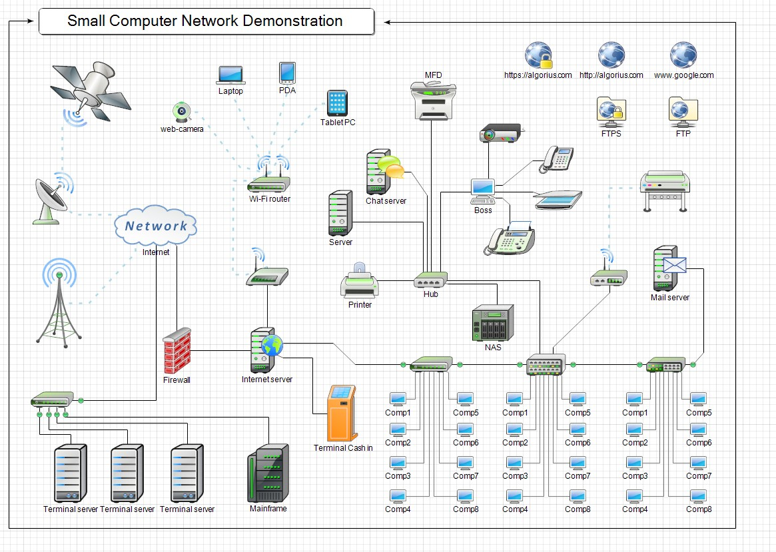
Рисунок 1 – Пример графического представления логической топологии сети

Описание взаимодействия серверов компьютерной сети и рабочих станций
Описание строится на основе графического изображения логической топологии. Пример описания: Сервера должны быть разделены: каждый сервер - отдельный сегмент сети. Между серверами должно быть соединение. Пользователи из различных подсетей не должны/должны иметь доступ друг к другу (пример: сегмент бухгалтерии, сегмент кассиров/операторов, сегмент склада и т.д.).

Расчет необходимого количества оборудования
Длина кабеля зависит от количества и месторасположения рабочих станций, сервера и прочего сетевого оборудования, так как от каждого сетевого устройства до коммутатора прокладывается отдельный кабель. При расчете длины горизонтального кабеля учитываются следующие очевидные положения. Каждая телекоммуникационная розетка связывается с коммутационным оборудованием в кроссовой этажа одним кабелем. В соответствии со стандартом ISO/IEC 11801 длина кабелей горизонтальной подсистемы не должна превышать 90 м. Кабели прокладываются по кабельным каналам. Принимаются во внимание также спуски, подъемы и повороты этих каналов. Существует два метода вычисления количества кабеля для горизонтальной подсистемы: − метод суммирования; − эмпирический метод.
Метод суммирования заключается в подсчете длины трассы каждого горизонтального кабеля с последующим сложением этих длин. К полученному результату добавляется технологический запас величиной до 13%, а также запас для выполнения разделки в розетках и на кроссовых панелях. Достоинством рассматриваемого метода является высокая точность. Однако при отсутствии средств автоматизации и проектировании
компьютерных сетей с большим количеством портов такой подход
оказывается чрезмерно трудоемким, что практически исключает, в частности, просчет нескольких вариантов организации кабельной системы. Он может быть рекомендован для использования только в случае проектирования сетей с небольшим количеством компьютеров.

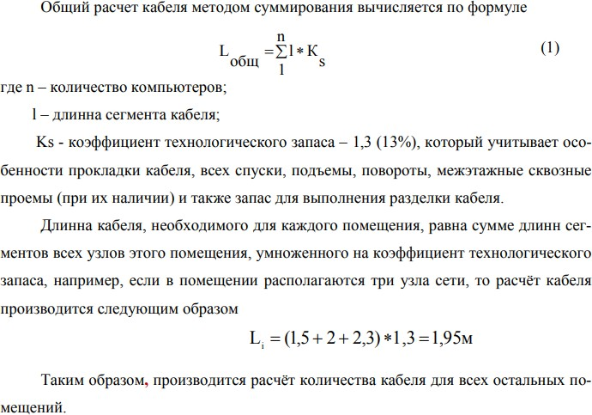
Таблица 1 – Расчёт необходимого количества кабеля
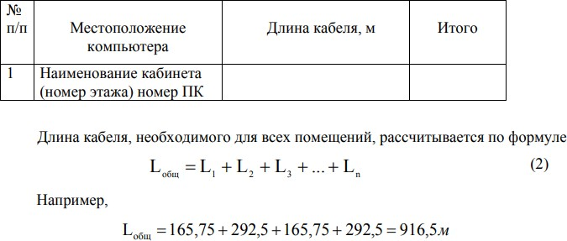

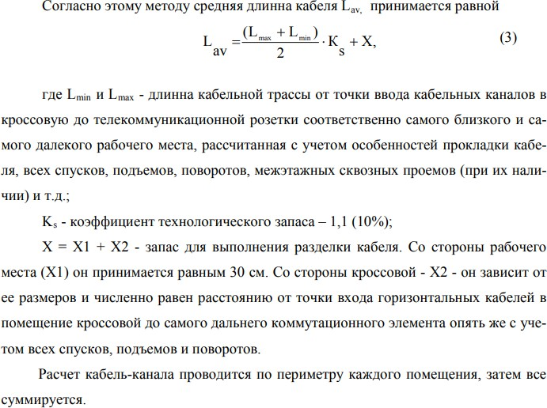
Эмпирический метод реализует на практике положение известной центральной предельной теоремы теории вероятностей и, как показывает опыт разработки, дает s К n 1 l общ L =∑ ∗ хорошие результаты для кабельных систем с числом рабочих мест свыше 30. Его сущность заключается в применении для подсчета общей длины горизонтального кабеля, затрачиваемого на реализацию конкретной сети, обобщенной эмпирической формулы.
Весь перечень необходимого оборудования необходимо провести в таблице
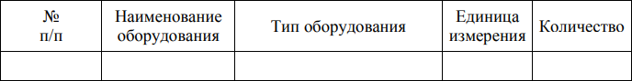
Таблица 2 – Спецификация оборудования

Мероприятия по эксплуатации сетевой инфраструктуры
В разделе приводятся стандарты по эксплуатации сетевого оборудования. Особое внимание уделяется разработке организации службы

безопасности на предприятии. Приводится структура системы безопасности на предприятии.
Раздел завершается комплексом организационно-технических мер по обеспечению безопасности системы. Указывается необходимость организовывать инвентаризацию технических средств сетевой инфраструктуры, осуществлять контроль поступившего из ремонта оборудования. Обращается внимание на важность своевременной замены расходных материалов и мелкий ремонт периферийного оборудования, определение устаревшего оборудование и программных средств сетевой инфраструктуры.

Заключение
В заключении необходимо произвести анализ полученных результатов курсового проектирования и соотнести их с поставленными задачами, описать возникшие в процессе выполнения курсового проекта проблемы и пути их решения, доказать оптимальность и эффективность выбранных технологий и решений, сделать вывод о результатах курсового проекта и его практическом значении (применении).

ПОРЯДОК ВЫПОЛНЕНИЯ КУРСОВОГО ПРОЕКТА
  - Выбор темы
Распределение и закрепление тем производит преподаватель (в особых случаях тема может быть выбрана студентом и согласована с преподавателем). При закреплении темы Вы имеете право выбора темы курсового проекта из предложенного списка. Самостоятельно изменить тему Вы не можете. Курсовой проект может стать составной частью (разделом, главой) дипломного проекта, если видом итоговой государственной аттестации, определяемым в соответствии с Государственными требованиями по данной специальности, является дипломный проект.

Примерная тематика курсовых проектов

- Организация компьютерной сети аптек.
- Организация компьютерной сети магазина торговой марки «Ашан».
- Организация компьютерной сети пенсионного фонда.
- Организация компьютерной сети для IP-телефонии ПГК.
- Организация компьютерной сети учебного заведения.
- Организация компьютерной сети газовой компании.
- Организация компьютерной сети корпуса ПГК.
- Структурированная кабельная система корпуса ПГК.
- Организация компьютерной сети строительной компании.
- Организация компьютерной сети филиала нефтяной компании.
- Организация компьютерной сети бухгалтерии предприятия.
- Организация компьютерной сети торгового центра.
- Организация компьютерной сети магазина сетевого маркетинга.
- Организация компьютерной сети МФЦ.
- Организация компьютерной сети малого предприятия.
- Организация компьютерной сети нефтепроводного управления.
- Организация компьютерной сети Альфа-банка.
- Организация компьютерной сети областной больницы.
- Организация компьютерной сети проектно-монтажной организации.
- Организация компьютерной сети магазинов розничной торговли.
- Разработка структуры и организация работы компьютерной сети транспортной компании.
После выбора темы курсового проекта руководитель обсуждает с Вами и выдает Вам индивидуальное задание установленной формы, которое необходимо согласовать с руководителем дипломного проекта. Обращаем внимание, что индивидуальное задание Вы должны получить не позднее, чем за 1 месяц до защиты курсового проекта. Составление плана подготовки курсового проекта. В самом начале работы очень важно вместе с руководителем составить план выполнения курсового проекта. При

составлении плана Вы должны вместе уточнить круг вопросов, подлежащих изучению и исследованию, структуру работы, сроки еѐ выполнения, определить необходимую литературу.

Получение индивидуального задания
После выбора темы курсового проекта руководитель обсуждает с Вами и выдает Вам индивидуальное задание установленной формы, которое необходимо согласовать с руководителем дипломного проекта. Обращаем внимание, что индивидуальное задание Вы должны получить не позднее, чем за 1 месяц до защиты курсового проекта.

Составление плана подготовки курсового проекта
В самом начале работы очень важно вместе с руководителем составить план выполнения курсового проекта. При составлении плана Вы должны вместе уточнить круг вопросов, подлежащих изучению и исследованию, структуру работы, сроки ее выполнения, определить необходимые источники и литературу.

Подбор, изучение, анализ и обобщение материалов по выбранной теме
Прежде чем приступить к разработке содержания курсового проекта, очень важно изучить различные источники и литературу (законы, ГОСТы, ресурсы Интернет, учебные издания и др.) по заданной теме. Процесс изучения учебной, научной, нормативной, технической и другой литературы требует внимательного и обстоятельного осмысления, конспектирования основных положений, кратких тезисов, необходимых фактов, цитат, что в результате превращается в обзор соответствующей книги, статьи или других публикаций. От качества Вашей работы на данном этапе зависит качество работы по факту еѐ завершения. Результат этого этапа курсового проекта – это сформированное понимание предмета исследования, логически выстроенная система знаний сущности самого содержания и структуры исследуемой проблемы.

Итогом данной работы может стать необходимость отойти от первоначального плана, что, естественно, может не только изменить и уточнить структуру, но и качественно обогатить содержание курсового проекта.

ОБЩИЕ ПРАВИЛА ОФОРМЛЕНИЯ КУРСОВЫХ ПРОЕКТОВ
  - Оформление текстового материала
Текстовая часть работы должна быть исполнена в компьютерном варианте на бумаге формата А4. Шрифт – Times New Roman, размер шрифта
– 14, полуторный интервал, абзацный отступ первой строки – 1,25, выравнивание по ширине. Страницы должны иметь поля: нижнее – 2,5; верхнее – 2; левое – 3; правое – 1,5.
Все страницы работы должны быть пронумерованы: нумерация автоматическая, сквозная, в нижнем колонтитуле, по центру, арабскими цифрами, размер шрифта – 12 пт.
Весь текст работы должен быть разбит на составные части. Разбивка текста производится делением его на разделы (главы) и подразделы (параграфы). В содержании работы не должно быть совпадения формулировок названия одной из составных частей с названием самой работы, а также совпадения названий глав и параграфов. Названия разделов (глав) и подразделов (параграфов) должны отражать их основное содержание и раскрывать тему работы. Расстояние между заголовками разделов, подразделов и основным текстом – два интервала. При делении работы на разделы (главы) согласно ГОСТ 2.105-95 обозначение производят порядковыми номерами – арабскими цифрами без точки и записывают с абзацного отступа 1,25 см. При необходимости подразделы (параграфы) могут делиться на пункты. Номер пункта должен состоять из номеров раздела (главы), подраздела (параграфа) и пункта, разделѐнных точками. В конце номера раздела (подраздела), пункта (подпункта) точку не ставят. Если раздел (глава) или подраздел (параграф) состоит из одного пункта, он также нумеруется. Пункты, при необходимости, могут быть разбиты на подпункты, которые должны иметь порядковую нумерацию в пределах каждого пункта, например: 4.2.1.1, 4.2.1.2, 4.2.1.3 и т.д. Каждый пункт, подпункт и перечисление записывают с абзацного отступа. Разделы (главы), подразделы

(параграфы) должны иметь заголовки. Пункты, как правило, заголовков не имеют. Наименование разделов (глав) должно быть кратким и записываться в виде заголовков (в красную строку) жирным шрифтом, без подчеркивания и без точки в конце.
Заголовки должны четко и кратко отражать содержание разделов (глав), подразделов (параграфов), пунктов. Каждый раздел работы рекомендуется начинать с нового листа (страницы). Заголовки структурных элементов работы печатаются заглавными буквами (СОДЕРЖАНИЕ, ВВЕДЕНИЕ, ЗАКЛЮЧЕНИЕ, СПИСОК ИСТОЧНИКОВ И ЛИТЕРАТУРЫ,
ПРИЛОЖЕНИЕ), без точки в конце, без подчеркивания, форматирование – по центру. Главы основной части работы не являются структурными элементами и оформляются по правилам, изложенным выше по тексту данного документа.
Для того, чтобы сделать текст понятным и выразительным, в тексте документа используют автоматические нумерованные и маркированные списки.
Рекомендуемый маркер: «–». В тексте работы (за исключением формул, таблиц и рисунков) не допускается:
- применять математический знак «минус» (–), а перед отрицательными значениями величин следует писать слово «минус»;
- применять знак ∅ для обозначения диаметра (следует писать слово
«диаметр»);
- применять без числовых значений математические знаки, например
>, ≥,
- применять индексы стандартов, технических условий и других
документов без регистрационного номера.

Оформление таблиц
Цифровой материал, как правило, оформляют в виде таблиц. Название таблицы должно отражать еѐ содержание, быть точным и кратким. Лишь в

порядке исключения таблица может не иметь названия. Таблицы в пределах всей работы нумеруют арабскими цифрами сквозной нумерацией, перед которыми записывают слово «Таблица» курсивным шрифтом, выравнивая по правому краю. Название таблицы записывается на следующей строке, выравнивая по центру. Допускается нумеровать таблицы в пределах раздела. В этом случае номер таблицы состоит из номера раздела и порядкового номера таблицы, разделенных точкой. Шрифт в таблице – Times New Roman, размер шрифта – 12, межстрочный интервал – одинарный, текст в шапке таблицы выравнивается по центру. На все таблицы должны быть ссылки в тексте, при этом слово «таблица» в тексте пишут полностью, например: в таблице 4… Таблицу, в зависимости от ее размера, помещают под текстом, в котором впервые дана ссылка на нее, или на следующей странице, а при необходимости, в приложении. Допускается помещать таблицу вдоль длинной стороны листа. Если строки или графы таблицы выходят за формат страницы, ее делят на части, помещая одну часть под другой, при этом в каждой части таблицы повторяют ее шапку и боковик. При переносе таблицы на другой лист (страницу) необходимо повторять шапку таблицы. Для этого выделите шапку таблицы, щѐлкните на ней правой кнопкой мыши выполните команду: Свойства таблицы → Строка → установить галочку в поле
«Повторять как заголовок на каждой странице». Название помещают только над первой частью таблицы. В графах таблиц не допускается проводить диагональные линии с разноской заголовков вертикальных глав по обе стороны диагонали. Основные заголовки следует располагать в верхней части шапки таблицы над дополнительными и подчиненными заголовками вертикальных граф. Заголовки граф, как правило, записывают параллельно строкам таблицы. При необходимости, допускается перпендикулярное расположение заголовков граф. Все слова в заголовках и надписях шапки и боковика таблицы пишут полностью, без сокращений. Допускаются лишь те сокращения, которые приняты в тексте, как при числах, так и без них.

Следует избегать громоздкого построения таблиц с «многоэтажной» шапкой. Все заголовки надо писать, по возможности, просто и кратко. Если в графе таблицы помещены значения одной и той же физической величины, то обозначение единицы физической величины указывают в заголовке (подзаголовке) этой графы. Числовые значения величин, одинаковые для нескольких строк, допускается указывать один раз.

Оформление формул и уравнений
В формулах и уравнениях условные буквенные обозначения, изображения или знаки должны соответствовать обозначениям, принятым в действующих государственных стандартах.
При необходимости применения условных обозначений, изображений или знаков, не установленных действующими стандартами, их следует пояснять в тексте или в перечне обозначений. Формулы и уравнения располагают на середине строки, а связывающие их слова (следовательно, откуда и т.п.) – в начале строки. Для основных формул и уравнений, на которые делаются ссылки, вводят сквозную нумерацию арабскими цифрами. Промежуточные формулы и уравнения, применяемые для вывода основных формул и упоминаемые в тексте, допускается нумеровать строчными буквами латинского или русского алфавита. Нумерацию формул и уравнений допускается производить в пределах каждого раздела двойными числами, разделенными точкой, обозначающими номер раздела и порядковый номер формулы или уравнения, например: (2.3), (3.12) и т.д. Номера формул и уравнений пишут в круглых скобках у правого края страницы на уровне формулы или уравнения.

Оформление иллюстраций
Все иллюстрации, помещаемые в работу/проект, должны быть тщательно подобраны, ясно и четко выполнены. Рисунки и диаграммы должны иметь прямое отношение к тексту, без лишних изображений и данных, которые нигде не поясняются. Количество иллюстраций в

работе/проекте должно быть достаточным для пояснения излагаемого текста. Иллюстрации следует располагать как можно ближе к соответствующим частям текста. На все иллюстрации должны быть ссылки в тексте работы. Наименования, приводимые в тексте и на иллюстрациях, должны быть одинаковыми. Ссылки на иллюстрации разрешается помещать в скобках в соответствующем месте текста, без указания см. (смотри). Ссылки на ранее упомянутые иллюстрации записывают сокращенным словом «смотри», например, см. рисунок 3. Размещаемые в тексте иллюстрации следует нумеровать арабскими цифрами, например: Рисунок 1, Рисунок 2 и т.д. Допускается нумеровать иллюстрации в пределах раздела (главы). В этом случае номер иллюстрации должен состоять из номера раздела (главы) и порядкового номера иллюстрации, разделенных точкой, например Рисунок
  - - Название рисунка. Точка в конце названия рисунка не ставится. Надписи, загромождающие рисунок, чертеж или схему, необходимо помещать в тексте или под иллюстрацией.

Оформление ссылок
Библиографическая ссылка – это совокупность библиографических сведений о цитируемом, рассматриваемом или упоминаемом в тексте документа другом документе (его составной части), необходимых для его общей характеристики и идентификации. Ссылки различаются, в частности, по месту расположения в документе:
    - внутритекстовые, помещѐнные в тексте документа;
    - подстрочные, вынесенные из текста вниз полосы документа (в сноску).
Внутритекстовая библиографическая ссылка приводится непосредственно в строке после текста, к которому она относится, и заключается в круглые скобки.

Пример: Социальная позиция связана с местом индивида в системе отношений в обществе (Машарова Т.В. Социальное самоопределение учащейся молодѐжи в условиях современного общества. - Киров: ВГУ, 2018). Ссылки на используемые источники следует указывать порядковым номером библиографического описания источника в списке источников и литературы. Порядковый номер ссылки заключают в квадратные скобки и помещают в конце абзаца. При ссылках на стандарты указывают только их обозначение, при этом допускается не указывать год их утверждения при
условии полного описания стандарта в списке источников и литературы.
Примеры: [3] – ссылка на нормативный документ или Интернет-ресурс, находящийся в списке источников и литературы под порядковым номером 3;
[5, с. 123] – ссылка на источник, находящийся в списке источников и литературы под порядковым номером 5; 123 – номер страницы.
Подстрочная библиографическая ссылка оформляется как примечание, вынесенное из текста документа вниз полосы.
Пример:
в основном тексте:
На основании исследований Парсонса было дано следующее определение профориентации «Профессиональная ориентация – это процесс оказания помощи индивиду в изучении профессии и собственных личных качеств, процесс, завершающийся разумным выбором профессии»1.
в примечании (в нижнем колонтитуле):
_
1 Укке, Ю. В. Диагностика сознательности выбора профессии у японских школьников // Вопросы психологии. – 2016.- №5. – С.17
При нумерации подстрочных библиографических ссылок применяют единообразный порядок для всего документа: сквозную нумерацию по всему тексту либо в пределах каждой главы, раздела, части, либо для данной страни-цы документа.

Оформление приложений приложениях помещают материал, дополняющий основной текст
Приложениями могут быть:
-бланки документов и образцы их заполнения;
    - графические материалы;
    - таблицы большого формата;
-расчеты;
    - технологические карты,
    - описание аппаратуры и приборов;
    - описание алгоритмов и программ задач, решаемых на ЭВМ и т.д.
Каждое приложение следует начинать с новой страницы с указанием наверху посередине страницы слова ПРИЛОЖЕНИЕ и его цифрового обозначения. Каждое приложение должно иметь название. Название приложения на следующей строке с прописной буквы отдельной строкой. Шрифт не жирный Форматирование – по центру.

Оформление содержания
Содержание работы размещается на отдельной пронумерованной странице, снабжается заголовком «СОДЕРЖАНИЕ», записанным по центру, не нумеруется как раздел и включается в общее количество страниц текста работы. В содержание включаются номера структурных элементов текста: разделов, подразделов, пунктов и подпунктов, имеющих заголовок, номера и наименования приложений и номера страниц, с которых они начинаются. Заголовки в содержании должны точно повторять заголовки в тексте. Нельзя сокращать или давать их в другой формулировке, последовательности и соподчиненности по сравнению с заголовками в тексте. Заголовки, включенные в содержание, записываются строчными буквами. Прописными буквами должны записываться заглавные буквы и аббревиатуры. Рекомендуется формировать автоматическое оглавление (Ссылки →

Оглавление), предварительно применяя стили к наименованиям разделов и подразделов (Заголовок 1, Заголовок 2…).

Требования к лингвистическому оформлению курсового проекта
Курсовой проект должна быть написан логически последовательно, литературным языком. Повторное употребление одного и того же слова, если это возможно, допустимо через 50 – 100 слов. Не должны употребляться как излишне пространные и сложно построенные предложения, так и чрезмерно краткие лаконичные фразы, слабо между собой связанные, допускающие двойные толкования и т. д. При написании курсового проекта не рекомендуется вести изложение от первого лица единственного числа: «я наблюдал», «я считаю», «по моему мнению» и т. д. Корректнее использовать местоимение «мы». Допускаются обороты с сохранением первого лица множественного числа, в которых исключается местоимение «мы», то есть фразы строятся с употреблением слов «наблюдаем», «устанавливаем»,
«имеем».

ПРОЦЕДУРА ЗАЩИТЫ КУРСОВОГО ПРОЕКТА
Курсовой проект, выполненный с соблюдением рекомендуемых требований, оценивается и допускается к защите. Защита должна производиться до начала экзамена по профессиональному модулю.
Процедура защиты курсового проекта включает в себя:
- выступление студента по теме и результатам работы (5-8 мин),
- ответы на вопросы членов комиссии, в которую входят преподаватели дисциплин профессионального цикла и/или междисциплинарных курсов профессионального модуля.
На защиту могут быть приглашены преподаватели и студенты других специальностей. При подготовке к защите Вам необходимо:
- внимательно прочитать содержание отзыва руководителя проекта,

- внести необходимые поправки, сделать необходимые дополнения и/или изменения;
- обоснованно и доказательно раскрыть сущность темы курсового проекта;
- обстоятельно ответить на вопросы членов комиссии.
ПОМНИТЕ, что оценка за курсовой проект выставляется комиссией после защиты. Работа оценивается дифференцированно с учетом качества ее выполнения, содержательности Вашего выступления и ответов на вопросы во время защиты. Результаты защиты оцениваются по системе: «отлично»,
«хорошо», «удовлетворительно», «неудовлетворительно». Положительная оценка по тому профессиональному модулю, по которому предусматривается курсовой проект, выставляется только при условии успешной сдачи курсового проекта на оценку не ниже «удовлетворительно». Если Вы получили неудовлетворительную оценку по курсовому проекту, то не допускаетесь к квалификационному экзамену по профессиональному модулю. Также по решению комиссии Вам может быть предоставлено право доработки проекта в установленные комиссией сроки и повторной защиты.
К защите курсового проекта предъявляются следующие требования:
Глубокая теоретическая проработка исследуемых проблем на основе анализа источников и литературы.
Умелая систематизация цифровых данных в виде таблиц и графиков с необходимым анализом, обобщением и выявлением тенденций развития исследуемых явлений и процессов.
Критический подход к изучаемым фактическим материалам с целью поиска направлений совершенствования деятельности.
Аргументированность выводов, обоснованность предложений и рекомендаций.
Логически последовательное и самостоятельное изложение материала.

Оформление материала в соответствии с установленными требованиями.
Обязательное наличие отзыва руководителя на курсовой проект.
Для выступления на защите необходимо заранее подготовить и согласовать с руководителем тезисы доклада и иллюстративный материал. При составлении тезисов необходимо учитывать ориентировочное время доклада на защите, которое составляет 8-10 минут. Доклад целесообразно строить не путем изложения содержания работы по главам, а по задачам, то есть, раскрывая логику получения значимых результатов. В докладе обязательно должно присутствовать обращение к иллюстративному материалу, который будет использоваться в ходе защиты проекта. Объем доклада должен составлять 7-8 страниц текста в формате Word, размер шрифта 14, полуторный интервал. В качестве иллюстраций используется презентация, подготовленная в программе «Power Point». Также иллюстрации можно представлять на 4–5 страницах формата А4, отражающих основные результаты, достигнутые в работе, и согласованные с содержанием доклада. Иллюстрации должны быть пронумерованы и названы. В случае неявки на защиту по уважительной причине, Вам будет предоставлено право на защиту в другое время. В случае неявки на защиту по неуважительной причине, Вы получаете неудовлетворительную оценку.

РЕКОМЕНДУЕМАЯ ЛИТЕРАТУРА

- Назаров, А. В. Эксплуатация объектов сетевой инфраструктуры : учебник / А.В. Назаров, А.Н. Енгалычев, В.П. Мельников. - Москва : КУРС ; ИНФРА-М, 2020. — 360 с. — (Среднее профессиональное образование). - ISBN 978-5-906923-06-6. - Текст : электронный. - URL: https://znanium.com/catalog/product/1071722 (дата обращения: 26.07.2021). – Режим доступа: по подписке.
- Организация сетевого администрирования : учебник / А.И. Баранчиков, П.А. Баранчиков, А.Ю. Громов, О.А. Ломтева. — Москва : КУРС : ИНФРА-М, 2024 — 384 с. - ISBN 978-5- 906818-34-8. - Текст : электронный. - URL: https://znanium.ru/catalog/product/2096 066 (дата обращения: 01.03.2024). – Режим доступа: по подписке.
- Сети и телекоммуникации : учебник и практикум для среднего профессионального образования / К. Е. Самуйлов [и др.] ; под редакцией К. Е. Самуйлова, И. А. Шалимова, Д. С. Кулябова. — 2-е изд., перераб. и доп. — Москва : Издательство Юрайт, 2024 — 464 с. — (Профессиональное образование). — ISBN 978-5-534-17310- 9 — Текст : электронный // Образовательная платформа Юрайт [сайт]. — URL: https://urait.ru/bcode/542157 (дата обращения: 12.03.2024).

